双流区名教师工作室——孙晓晖工作室

工 作 简 报
2020年第3期
孙晓晖工作室 2020年5月
━━━━━━━━━━━━━━━━━━━━━━━━━━━━━━━━━

编辑部：孙晓晖工作室
负责人：孙晓晖
编 委：孙晓晖 峗柯伊 宋冬梅 苟树林 李晓丹 范勇 彭冯燕 李琳琳 邓静
微信公众号：陪孩子走过一路青春

目 录
本期新闻
线上研讨助力学术论文探讨(一)…………………………………………………………2

线上研讨助力学术论文探讨(二)…………………………………………………………5

论文案例

为什么你的表扬效果平平………………………………………………………………7

初中生常见矛盾类型及化解………………………………………………………… 12

小学生疫情下居家学习班会课的开展策略………………………………………… 17

故事推荐
没有谁能笑着拿冠军——马寅……………………………………………………… 24

班会课例

居家“战疫”，转危为机…………………………………………………………… 27
本期新闻：
线上研讨助力学术论文探讨（一）
——记孙晓晖名班主任工作室五月第一次活动
五月二十日下午两点半，孙晓晖名班主任工作室所有成员在网络上相见，大家利用“钉钉”网络视频平台，展开了一场别开生面的线上学术探讨。
在四月份的活动中，每位学员展示了自己构思的论文，在导师孙晓晖老师的指导下、在各位学员群策出力下进行了大纲的修改。今天这次活动主要是对苟树林、宋冬梅、彭冯燕、李晓丹老师四位老师的论文成稿进行讨论。
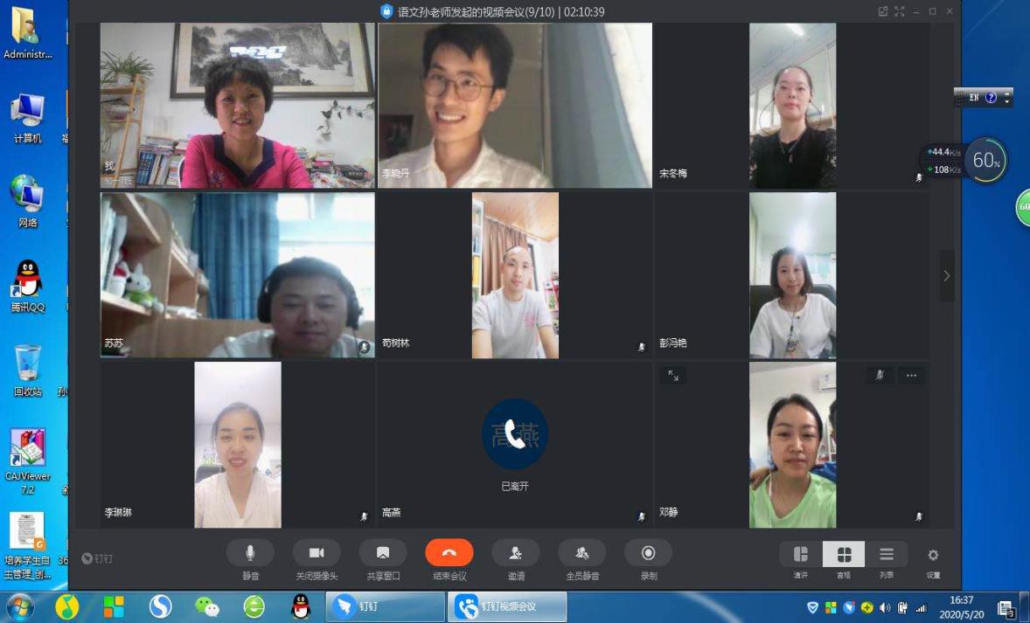
首先是宋冬梅老师的《居家学习期间，小学生班会课的开展策略》，老师们从文章中策略的不明确或重复以及对象特征不凸显的问题进行了讨论。孙老师指出应该从论文的主体部分——“居家学习的班会课如何上”，而不是课前的准备，应该要把论文的主体突出，并举例可以按照“发现问题→确定主题→开展班会课→班会课的反馈与评价”这个思路进行思考。
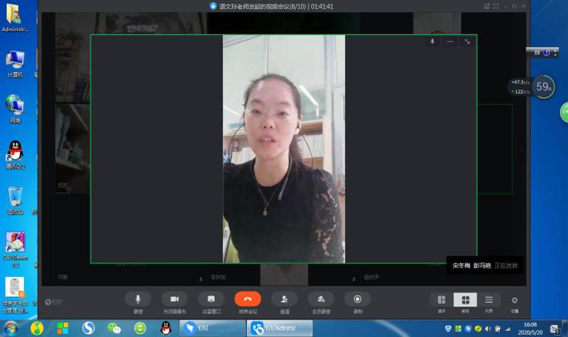
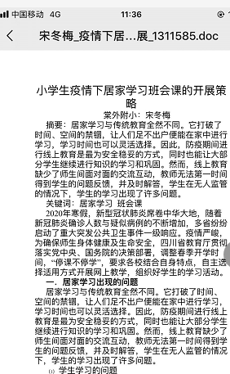

彭冯燕老师的论文是《初中生矛盾类型及化解》，老师们认为其中类型的分类很有创意，但是可能存在缺漏的类型，另外矛盾的类型和化解的策略可以一一对应起来。孙老师德育论文的落脚点是要指出怎么真实解决问题？绝招是什么？怎么用？有用没？小标题关键就是提炼出有效有价值信息；案例必须要典型，非常典型才能有说服力；有效招数，别人一看就明白怎么做，遇到这种问题，我怎么做？
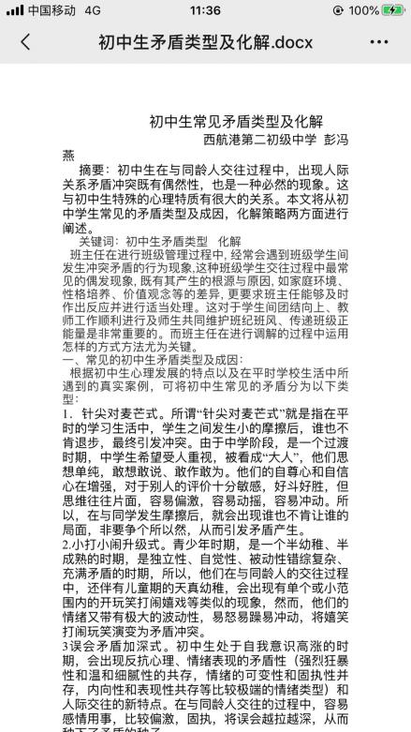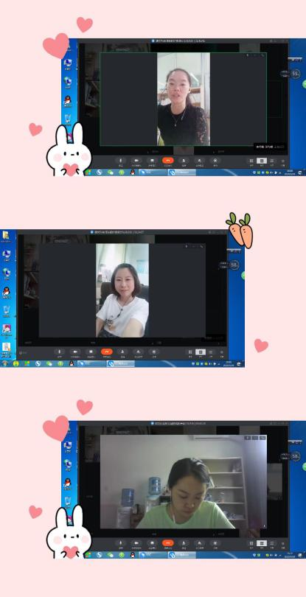
苟树林老师的论文《居家“战疫”，转危为机》是一篇班会课的课例设计，文章很有创意，且逻辑性非常强。老师们从第一个故事动心里的设计意图，能否变为更肯定的表述，生活的毫无保障是否可以增加一些内容、望远镜和空白笔记的图片增加是否可以更丰富、总结部分，能否有一些策略的再概括和提炼提出了相应的意见。
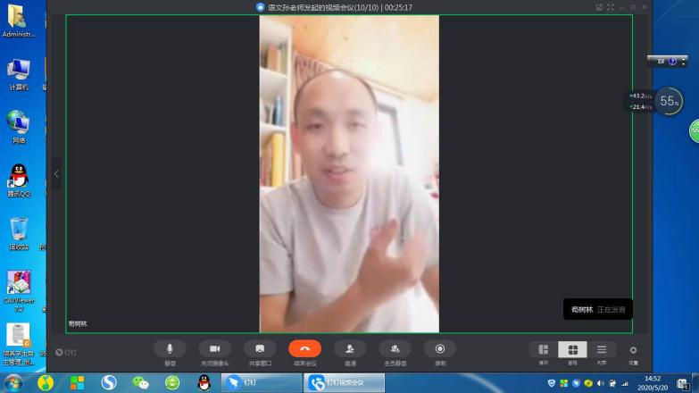
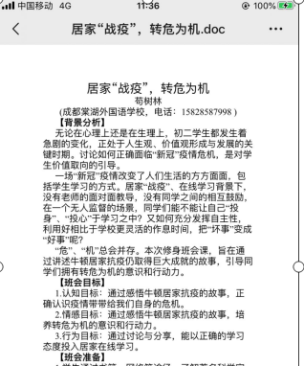

李晓丹老师的论文《为什么你的表扬效果平平》从表扬的阶段性将表扬进行了分类分析。孙老师指出，表扬要动心导行，要能够将理论与实际相结合，并且案例的选择应该是要落在对学生的鼓励和帮助之上。
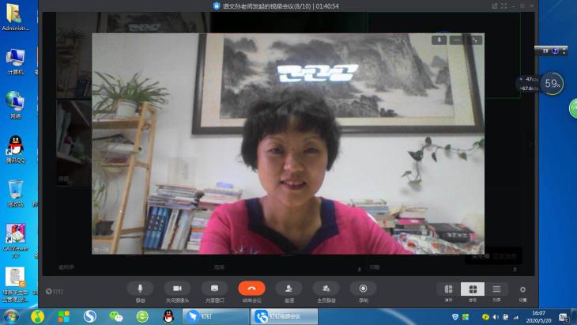
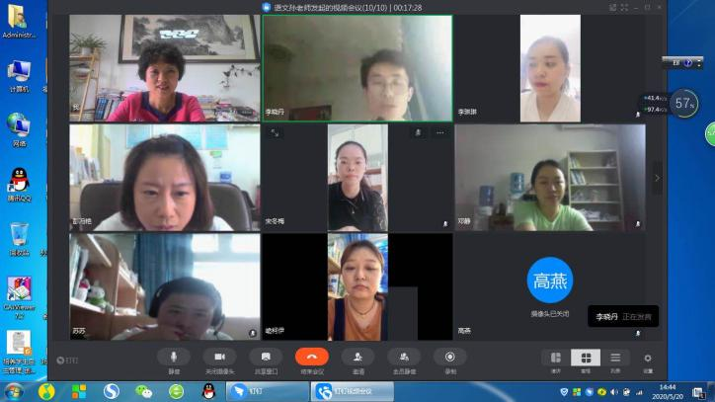
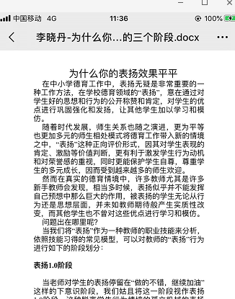

疫情期间，工作室的老师们虽然不能见面，但是在学术讨论之路上的奔波一直没有结束！

线上研讨助力学术论文探讨（二）
——记孙晓晖名班主任工作室五月第二次活动
2020年5月25日，下午2点30分，双流区名班主任孙晓辉工作室的全体成员，利用“钉钉”这个平台在线上开展第二次论文讨论会。
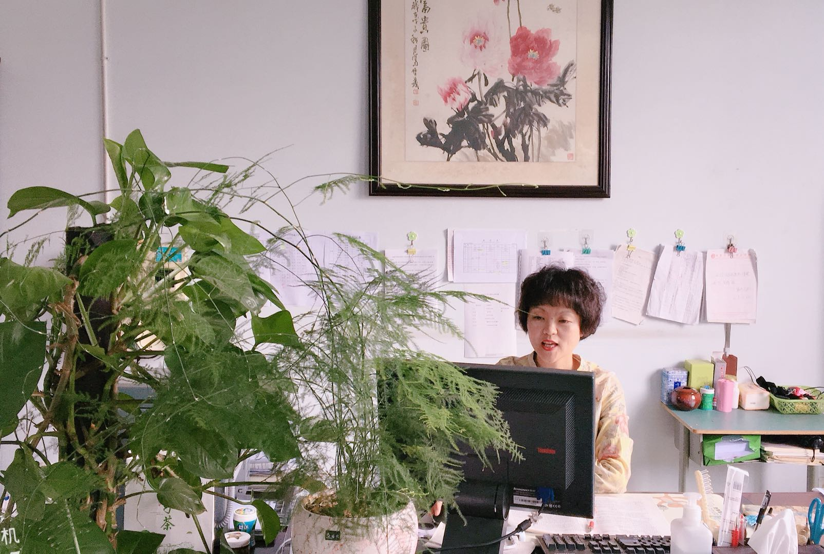
在这次的论文讨论会上，修身班会课全体成员对邓静、范伟、峗柯伊、李琳琳四位老师的论文成稿进行讨论。四位老师的论文分别是《初中数学“找茬儿”式网络习题课的初探》、《居家学习中初中生自律性的表现及培养》、《初中班主任成为学生主要他人的有效途径》、《马斯洛需求层次理论在初中班级管理中的运用》。
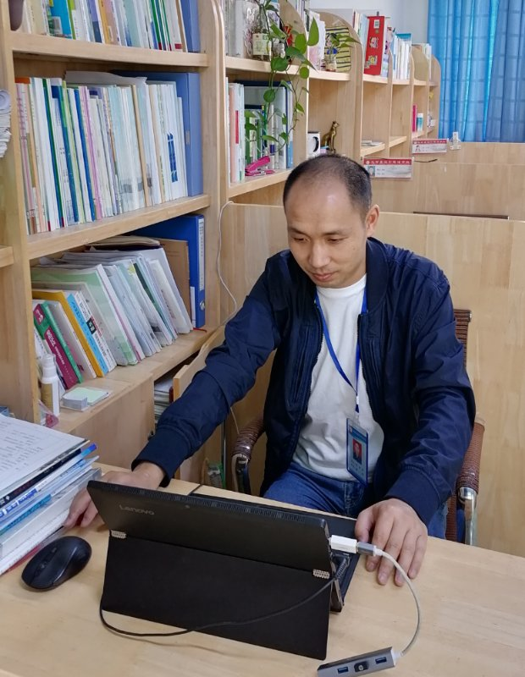
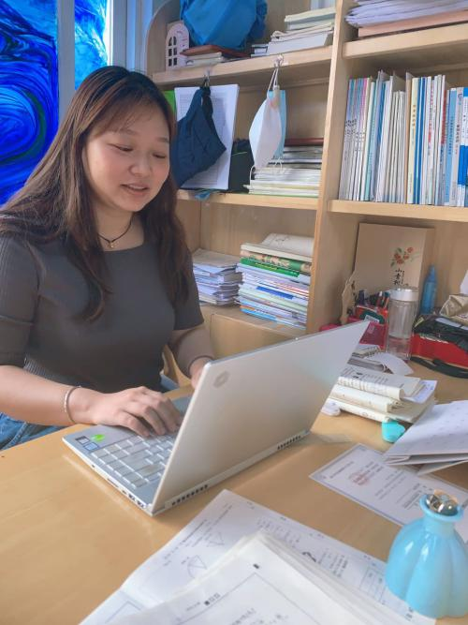
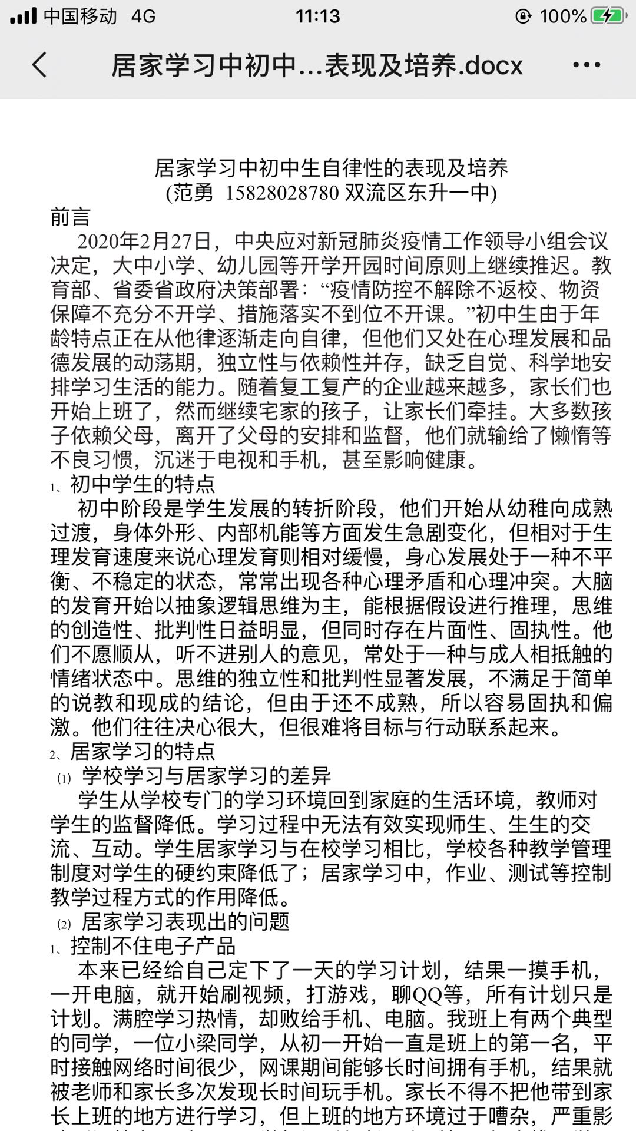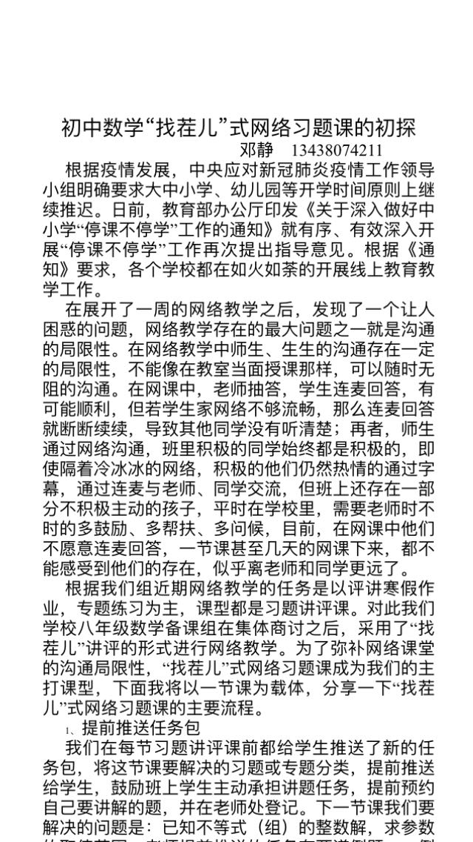
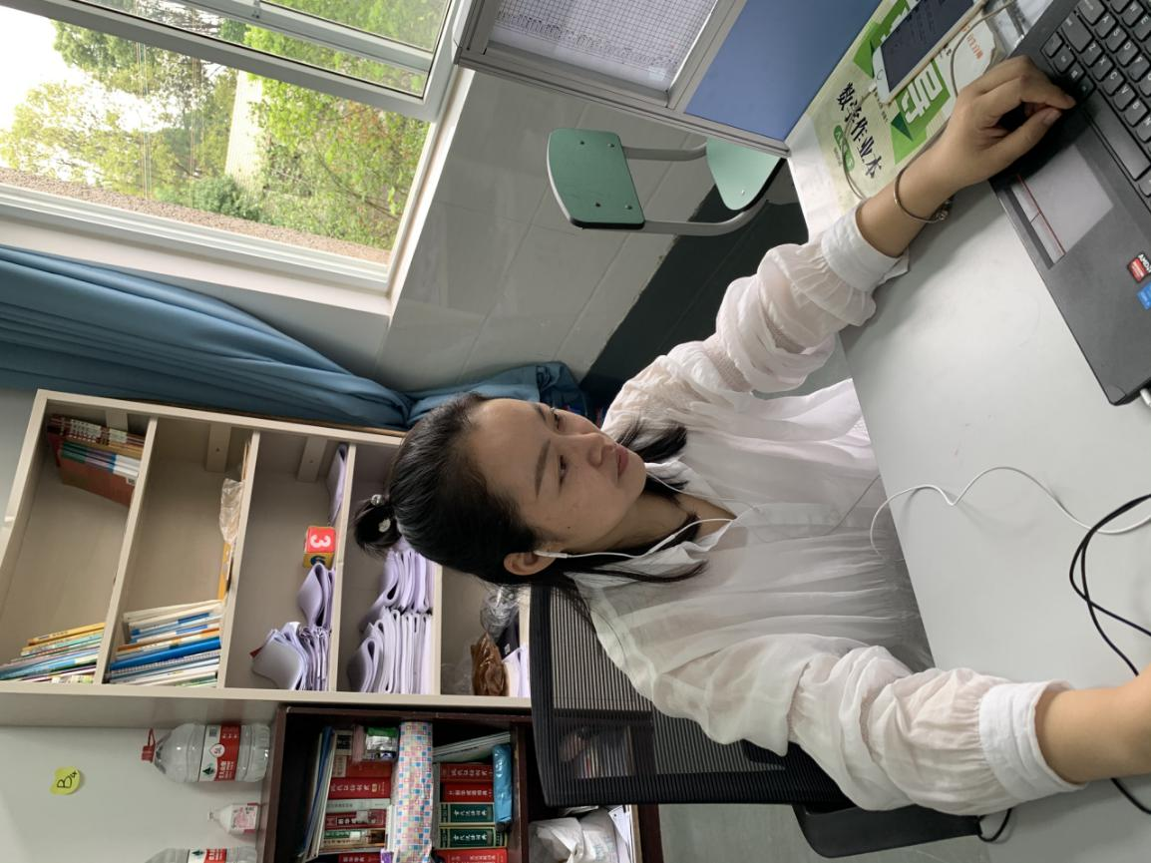
活动开始后，工作室的全体老师便对这四位老师的论文各抒己见。由于在四月的工作室活动中，老师们已经从论文的整体框架上进行了探讨。所以在这一次的论文探讨活动中，老师们主要是从论文的内容上着手，分析论文每个环节之间的逻辑性是否合理，并提出修改意见。同时老师们还对每篇论文进行丰富，将没考虑周全的地方修改得更加完善。不仅如此，老师们更是对每一个字的用词是否准确也进行了探讨，让每篇论文更加严谨。看到老师们积极地参与讨论，每位学员都给出中肯的建议，孙老师表示很开心看到大家的进步，并表扬了大家认真严谨的科学态度，希望大家在以后的学术道路上能一如以往地坚持下去。
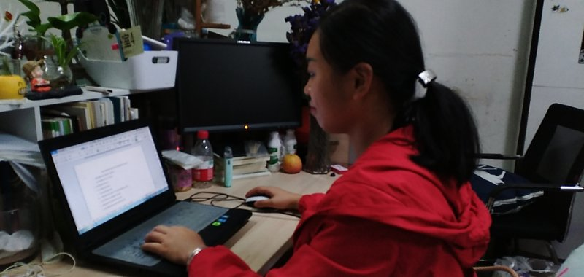

虽然在疫情期间，但是工作室活动的有效开展，推进老师们科研水平的发展。相信在孙老师的带领下工作室全体成员在科研的道路上会越走越远。
论文案例：
为什么你的表扬效果平平
东升二中 李晓丹
在中小学德育工作中，表扬无疑是非常重要的一种工作方法，在学校德育领域的“表扬”，意在通过对学生好的思想和行为的公开称赞和肯定，对学生的优点进行巩固强化和发扬，让其他学生加以学习和模仿。
随着时代发展，师生关系也随之演进，更为平等也更加多元的师生相处模式将德育工作带入新的情境之中，“表扬”这种正向评价形式，因其对学生表现的肯定、激励等价值判断，更有利于激发学生行为动机和对荣誉感的重视，同时更能保护学生自尊，尊重学生的多元成长，因而受到越来越多的师生欢迎。
然而在真实的德育情境中，许多教师尤其是许多新手教师会发现，相当多时候，表扬似乎并不能发挥自己预想中那么巨大的作用，被表扬的学生无论从行为还是思想层面，并未如教师期待般产生实质性改变，而其他学生也不曾对这些优点进行学习和模仿。
问题出在哪里呢？
当我们将“表扬”作为一种教师的职业技能来分析，依照技能习得的常见模型，可以对教师的“表扬”行为进行如下的阶段划分：
表扬1.0阶段
当老师对学生的表扬停留在“做的不错，继续加油”这样的下意识阶段，我们姑且将这一阶段视作表扬1.0阶段，这种脱离学生行为情境的孤立机械的表扬形式，无法真正触动学生的内心。更为糟糕的是。当老师以这样的形式进行表扬时，我们很难相信其会提前对自己的表扬进行效果预判，根据学生的不同情况设计不同的表扬方式和策略更是无从谈起。接受这样的表扬，学生的反馈不如人意也就可以理解了。
需要引起我们重视的是：诸如“你记性真好”“你反应很快”“你真的很有天分”等指向行为结果的简单表扬除了效果平平，还有可能产生教师意料之外的负面结果。
当学生高效完成背诵任务后听到“记性真好”的评价，可能受到这样的心理暗示：“我背书背得快，因为我记性很好”，而这种心理暗示的负面在于“当我背东西不那么快时，可能就说明我记性不好”，进而导致孩子因为“担心背书慢就证明自己记性不够好”，从而排斥和逃避背书。旨在强化孩子自信的表扬导致孩子面对困难问题时开始畏惧和逃避，这不得不说是一种讽刺。
造成表扬1.0阶段问题的原因主要有两点，其一是经验的欠缺，教师根据自己的经验体会，以及根据自己对表扬的感性印象，进行下意识的模仿，这是能力习得的自然路径，我们不必因此而苛责新手教师的“表扬”不力。其二是心态的问题，当教师的教龄不断增加，而表扬始终停留在1.0阶段，那么我们有理由相信，教师没有及时利用学生的反馈积极积累和调整自己的经验，这就是俗称的“把一年工作经验用了十年，而非积累了十年的工作经验”
从这一点我们总结出表扬2.0阶段的进阶路径：即是对经验的积累和总结。
表扬2.0阶段
在表扬2.0阶段，教师能够识别出表扬的适切情境，并有更多不同的表扬方式和策略可供选择。同时对自己的表扬效果有相应的预判和反应。在这一阶段的表扬是一种积极决策行为，教师可以根据不同的情境选择不同的表扬策略，拥有一定的自主性。
教师在表扬学生时开始关注学生的行动过程：通过表扬学生以自身实践努力为基础，以坚持不懈和有效的策略选择达成的成就为表扬的方向，使学生获得对自身心理或行为的积极反馈，从而产生有效的德育价值。
“我知道你为解决这条题目采取了各种各样的方法，我很欣赏你这种做法，一方面有韧劲，攻艰克难不放弃；同时更重要的是你没有钻牛角尖，而是考虑了许多不同的方法和思路，最后成果找到了解决方法。”
“这篇文章了有很多新的想法，它让我重新理解了下课时向老师请教问题的好处和弊端，非常有效的建议，这也是写作能力用在生活实践中的很棒的范例。”
制约2.0阶段表扬能力发展的问题是适切情境的随机性与孤立性。教师时常会感觉不同的表扬策略和不同的情境之间存在很多可供优化的交叉重合部分，也不时会有矛盾感和冲突感，因为有时预判可以生效的表扬由于一些其他因素的干扰反而产生了反效果。
表扬3.0阶段
表扬3.0阶段，教师开始形成自己的表扬规则，表扬不再是孤立和不分主次的随机行为决策，而拥有一定的系统性，对针对各种不同表现，进行系统性引导和评价。
在这一阶段，教师开始真正成为对学生未来有长远影响的教育者。表扬不仅仅是一种言语上的激励，更是一种积极的心理或行为反馈和引导。这一阶段的表扬将不再限定于学生表现优秀的情境，在学生表现不够理想甚至遭遇失败时也都可以寻找到表扬的切入角度。或者换句话说，此时的表扬，模糊了与“批评”的界限，更切近其“行为评价与反馈”的本质。
我们结合一个具体的案例来分析这个阶段的教师表扬与前述阶段的不同。
小睿很喜欢电脑，学校所有的科目里，信息技术课上的小睿最为自信，表现也更具活力。
区内组织了一次机器人编程大赛，小睿报名参加，他自己非常自信，也十分兴奋，认为这是展示自我的一次机会——在学校里，小睿是个编程高手，他甚至可以解决很多让老师都非常困惑的编程难题。
但是第一次参加比赛的小睿，虽然有很强的编程能力，在比赛中也发挥得非常出色。但和其他经验更为丰富的选手相比，还是有所欠缺的。
比赛结束之后，小睿不光没有拿到原以为十拿九稳的第一名，甚至连前三名都不是。
这无疑是一个非常重要的教育契机，那么面对沮丧的小睿，怎样的评价和反馈才是合理的呢？
- 告诉小睿，在老师心里他是最出色的。
- 告诉小睿，比赛其实不能展示出真实的编程水准，和那些提前准备好的选手比赛是不公平的，一场比赛根本没那么重要。
- 告诉小睿，他的实力其实很强，下次一定能拿第一名。
- 告诉小睿，他本就不该赢。

当教师处于表扬1.0阶段时，无疑会更倾向于选择反馈1，但事实上这种说法并不真诚，小睿并不是最出色的——不光教师明白这一点，小睿自己也清楚。这样的评价和反馈并不能帮助小睿改进和提升。
反馈2表明教师似乎关注到了小睿的努力，并试图将之与其他选手的努力区分开来，从而帮助小睿确立自己的价值和自信。这是表扬2.0阶段的老师可能会进行的思考和反应。但是这种安慰和鼓励只能安抚小睿的情绪，却无助于小睿的成长，甚至反而会教会他：之后自己有什么事情做的不够好时，贬低这件事本身就好了，或者暗示他可以将自己的不足归咎于他人。
反馈3则包含隐蔽的危险，看似指向了未来，事实上它是一种误导：如果实力其实很强，下一次能拿第一，那为什么这一次不行。虽然看似和反馈2有所区别，但事实上本质相近。
虽然会显得有些冷酷，但事实上，反馈4才是一种更为合理的“表扬”——虽然我们可以让表达更温和一些。
“小睿，我明白你现在很不好受。你很重视这场比赛，你也表现得很好，展现了自己相当出色的编程能力，但是没有拿到名次，你当然会感到失望和沮丧，甚至可能会有委屈和愤怒，我都能理解。但是我希望你能想一想，你真的为此付出了全身心的努力了吗？你是否有过那种‘我已经足够出色所以不必像他们一样机械地演练’这样骄傲的想法？你是否明白那些比你更努力的人很可能比你还要更有天分更加出色？当然如果你仅仅只把这个当作一个爱好，用在课余时间消遣放松，那么没有问题，我尊重你的想法，但如果你想在比赛中取得好的名次，我希望你能全力以赴，你有资格和顶尖好手同台竞技。我期待你明年的表现。”
表扬应当被当做一种可以习得并能在实践中不断改进和提升的职业能力，理清能力获得的路径可以帮助我们更快从现实反馈中掌握提升的规律和方法。希望运用这些方法和策略能够更为有效地将“表扬”运用在教师的德育实践中。

参考文献：
- 马希良, 李玉花. 表扬的德育心理价值及引导策略[J]. 教学月刊:小学版(综合), 2014(5):41-43.
- 周围. 积极道德教育——积极心理学视域中的道德教育研究[D]. 2011. 南京师范大学
- 姚艳勤. 德雷福斯的技能获得模型及其哲学意义[D]. 2012.上海社会科学院
- 柴官会. 新课改背景下高中班主任德育工作方法探究[J]. 亚太教育, 2016, 000(006):44.

初中生常见矛盾类型及化解
西航港第二初级中学 彭冯燕
摘要：初中生在与同龄人交往过程中，出现人际关系矛盾冲突既有偶然性，也是一种必然的现象。这与初中生特殊的心理特质有很大的关系。本文将从初中学生常见的矛盾类型及成因，化解策略两方面进行阐述。
关键词：初中生矛盾类型 化解
班主任在进行班级管理过程中, 经常会遇到班级学生间发生冲突矛盾的行为现象,这种班级学生交往过程中最常见的偶发现象, 既有其产生的根源与原因, 如家庭环境、性格培养、价值观念等的差异, 更要求班主任能够及时作出反应并进行适当处理。这对于学生间团结向上、教师工作顺利进行及师生共同维护班纪班风、传递班级正能量是非常重要的。而班主任在进行调解的过程中运用怎样的方式方法尤为关键。
一、常见的初中生矛盾类型及成因：
根据初中生心理发展的特点以及在平时学校生活中所遇到的真实案例，可将初中生常见的矛盾分为以下类型：
1．针尖对麦芒式。所谓“针尖对麦芒式”就是指在平时的学习生活中，学生之间发生小的摩擦后，谁也不肯退步，最终引发冲突。由于中学阶段，是一个过渡时期，中学生希望受人重视，被看成“大人”，他们思想单纯，敢想敢说、敢作敢为。他们的自尊心和自信心在增强，对于别人的评价十分敏感，好斗好胜，但思维往往片面，容易偏激，容易动摇，容易冲动。所以，在与同学发生摩擦后，就会出现谁也不肯让谁的局面，非要争个所以然，从而引发矛盾产生。
2.小打小闹升级式。青少年时期，是一个半幼稚、半成熟的时期，是独立性、自觉性、被动性错综复杂、充满矛盾的时期，所以，他们在与同龄人的交往过程中，还伴有儿童期的天真幼稚，会出现有单个或小范围内的开玩笑打闹嬉戏等类似的现象，然而，他们的情绪又带有极大的波动性，易怒易躁易冲动，将嬉笑打闹玩笑演变为矛盾冲突。
3误会矛盾加深式。初中生处于自我意识高涨的时期，会出现反抗心理、情绪表现的矛盾性（强烈狂暴性和温和细腻性的共存，情绪的可变性和固执性并存，内向性和表现性共存等比较极端的情绪类型）和人际交往的新特点。在与同龄人交往的过程中，容易感情用事，比较偏激，固执，将误会越拉越深，从而种下了矛盾的种子。
二、化解矛盾的策略：
基于上述常见的矛盾及成因，班主任在解决这些矛盾冲突的过程中，采取怎样的方式方法尤为重要。我认为，我们在处理学生矛盾冲突中，可从以下几点出发：
1、以实事求是为基础。实事求是，通俗来讲, 就是掌握事件的本质, 按照实际情况处理问题。运用到班级管理中, 就是班主任要对事件的起因及发展情况有充分的本质的了解, 按事实来解决问题, 这是处理同学间矛盾的基础。
案例一:
某班的陈同学把林同学撞了一下，未能及时道歉，只是轻飘飘地说了一句：“咋了？”林同学听完后不甘示弱，心想：“明明是你撞到了我，不但不道歉，和我说话语气还这么冲”脑袋一热，就觉得非要搞赢，啥都顾不得了。于是，二人打了一架。同学们一窝蜂的围过来, “老师, 是林XX不对。”“不, 是陈XX不对”……孩子们你一言我一语的大声说着, 并把两位打架的男生推到了班主任面前。班主任向学生们做了一个手势, 示意他们回教室, 再看看两个学生, 看他们两人的架式和眼神, 两人似乎还要打。
“告诉老师是怎么回事?”
“他撞我……”
“他先动手打我……”
“他先打我……”
“他先撞我我……”
两人互不相让, 各自为自己找着理由继续争辩不休。
在上述案例中, 两位同学因为一点小事而大打出手, 甚至在班主任面前仍然不肯罢休。此时, 班主任如果不及时了解事情的真实情况, 而是以主观臆断来分辨孰对孰错, 或是不究其事件根源而对学生进行严厉批判, 不但会误解和错怪了学生, 此时学生会觉得委屈, 对其心理也一种伤害。这样的学生不但不会接受批评, 反而很有可能对班主任产生反感、叛逆甚至直接顶撞冲突。另外在双方都不信服的情况下, 事件若继续蔓延至双方家长, 又添加了许多不必要的因素, 会令事件变得越来越复杂。
因此, 班主任发现学生之间发生矛盾冲突时, 要及时地对事件的来龙去脉进行深入细致的调查, 掌握事情的起因和本质为基础。要以实事求是的眼光看问题, 而不能捕风捉影, 甚至胡乱猜疑, 要做到有的放矢, 而不能主观盲目。如上述案例中, 班主任可以采取令学生双方先冷静下来, 再针对事情的冲突原因和具体情况加以调解的办法, 这样才可让学生对教师信服。
2、以公平公正为保证。所谓班级管理中的公平公正, 就是班主任对学生在态度上和行为上要做到一视同仁, 不带任何偏见。这是处理学生间冲突的保证, 没有公平公正的态度, 问题就无法得到真正解决。
在案例一中, 如果教师不能根据学生的实际情况做到合理公平, 而是根据自身喜好随心所欲强迫学生服从, 或是对两名学生实行双重标准, 区别对待, 这样处事就有失公平正义, 这样班主任既失去了学生的信任, 有损自身人格, 也使学生对教师有恃无恐, 轻蔑怠慢, 更不利于班级规则的维护和执行。长此以往, 会导致师生、生生间不和谐及难于愈合的裂痕。
古希腊大哲学家和教育家亚里士多德曾经说过:“公平是赏罚分明者的美德。”我国古代伟大的教育家孔子也提出过“有教无类”的主张。公平、公正地对待每个学生, 不仅是班主任正确的学生观, 而且是科学的教育观, 只有公平、公正地对待每一个学生, 才能促进全体学生的健康全面发展。要树立公平、公正地对待学生的学生观, 就要求班主任具有一颗教育的爱心, 要承认和尊重学生的差异, 要克服功利性, 还要尊重学生, 从而使每个学生都能得到充分的发展。不偏心、不冷淡、不歧视任何一方, 能够给学生机会表达自己意见, 能够对所有的学生一视同仁, 具体来说不仅是处理学生间冲突的基本保证, 在宏观上讲也是实现教育公平最基本的体现。
3、以建立互信为导向。互信, 顾名思义, 就是指相互信任的关系, 在学生间、以及学生和班主任之建立这种相互依赖与信任的关系, 对于学生的团结, 班级的成长尤为重要。而信任是以真诚为前提, 彼此对对方真诚友善, 才能使班级中各种人际关系诚信可靠, 而诚信有时当今社会愈发缺失而又必不可少的一种优秀品质。班主任在调解学生冲突时, 也要以建立这种相互信任的关系为向导, 引导学生走向团结。
案例二:
某天, 王XX就把一支新笔带到了学校, 得意地向同桌炫耀。她发现课堂上同桌李XX一直看着她的笔, 很想用的样子。等到放学整理书包时王XX才发现钢笔竟然不见了!反复寻找无果后, 她一下子想到了同桌羡慕的表情, 于是问到:“我的新笔丢了, 你有没有看到?”李XX说没有。王XX又说:“那让我看一下你的书包好吗?”李XX说:“干什么?不行。”这时王XX很生气, 认为是李XX拿了她的笔, 于是两人发生了争执。班主任知道了此事, 专门在上课后留了点时间让王XX问。于是王XX走上讲台大声说:“昨天, 我丢了一支笔, 有没有谁捡到?”话音刚落, 就有另一位同学站起来说她捡到了一支笔, 正是王XX的那支。
通过以上案例, 我们看出, 作为当事人, 应该首先对自己的行为进行反思, 看看自己哪里做的不对, 如果发生矛盾时一味的指责对方, 认定对方的责任, 不但不利于事情的解决, 反正会导致关系的恶化。如果王XX在丢失新笔后第一时间选择询问全班同学而不是武断的认定同桌拿了她的笔, 争执即可避免, 换位思考, 如果同桌得知此事后主动帮助王同学寻找问询, 那么得到的就是友情与感激了。
作为班主任, 就是要引导学生遇到矛盾时, 要先思考自己的过错, 并站在对方的立场上, 将心比心进行角色转换再思考。“人际关系最重要的, 莫过于真诚, 而且要出自内心的真诚。真诚在社会上是无往不利的一把剑, 走到哪里都应该带着它。”只有引导学生进行最真诚的心灵沟通, 才能够对彼此产生充分的信任, 而这种信任又由生生之间, 扩大到师生之间。所以说信任是最有力的教育, 信任是最有力的交际武器。因此努力建立这种互信, 是班主任调解学生间矛盾的一贯导向。
4、以尊重人格为理念。人格, 也称个性, 是一种具有自我意识和自我控制能力, 具有感觉, 情感, 意志等机能的主体, 是一个人所具有的与他人相区别的独特而稳定的思维方式和行为风格。既然学生是具有不同个性的发展的人, 教师就不能以己度人, 按自己的思维标准衡量学生, 要照顾到学生的感受, 考虑到学生的特点, 将尊重学生人格上升为一种理念, 在处理班级问题中时刻把握。
随着学生个性的逐渐形成, 他们的思想也愈趋成熟, 对问题的认知和态度也逐渐稳定, 自我意识不断加强, 希望得到他人对自己的尊重。在案例二中, 如果班主任得知事情后, 不分青红皂白批评同桌李XX, 这是对学生心灵的伤害，使学生自尊心受到严重挫伤的同时也在两名同学之间以及学生与教师之间留下了难以抹去的伤痕。
因此, 班主任在调解学生间冲突时要树立以生为本的思想, 要把学生当作应受尊重的平等的教育对象和活动主体。学生的人格得到尊重的同时也是他们人格得到发展的过程, 这对于学生建立正确的人生观与世界观有着不可忽视的重要作用。而学生也会从心里感激信服班主任, 这就是“亲其师, 而信其道”。由此可见, 尊重人格理念的运用, 对于学生成长进步至关重要。
教育是培养人的一种社会活动。而班主任处理学生间冲突, 也是一种教育的过程。学生具有个性化和差异化, 在教育学生的过程中切忌焦躁急怒, 而是应该拥有教育的智慧, 在调解矛盾冲突时注意以上四点, 便能够如春风化雨般走进学生的心中, 感触学生的心灵, 与学生一起维系班级的进步, 塑造良好的班风, 将班级正能量不断传递。
参考文献：
《中学生心理学》林崇德 中国轻工业出版社
《巧化学生间的矛盾》徐晓辉 《班主任之友》
《“三步法”解决学生之间的冲突》吴亚玲

小学生疫情下居家学习班会课的开展策略
棠外附小 宋冬梅
摘要：居家学习与传统教育全然不同。它打破了时间、空间的禁锢，让人们足不出户便能在家中进行学习，学习时间也可以灵活选择。因此，防疫期间进行线上教育是最为安全稳妥的方式，同时也能让大部分学生继续进行知识的学习和巩固。然而，线上教育缺少了师生间面对面的交流互动，教师无法第一时间得到学生的问题反馈，并及时解答，学生在无人监管的情况下，学生的学习出现了许多问题。
关键词：居家学习 班会课
2020年寒假，新型冠状肺炎席卷中华大地，随着新冠肺炎确诊人数与疑似病例的不断增加，多省纷纷启动了重大突发公共卫生事件一级响应。疫情严峻，为确保师生身体健康及生命安全，四川省教育厅贯彻落实党中央、国务院的决策部署，调整春季开学时间，“停课不停学”，要求各校结合自身特点，自主选择适用方式开展网上教学，组织好学生的学习活动。
一．居家学习出现的问题
居家学习与传统教育全然不同。它打破了时间、空间的禁锢，让人们足不出户便能在家中进行学习，学习时间也可以灵活选择。因此，防疫期间进行线上教育是最为安全稳妥的方式，同时也能让大部分学生继续进行知识的学习和巩固。然而，线上教育缺少了师生间面对面的交流互动，教师无法第一时间得到学生的问题反馈，并及时解答，学生在无人监管的情况下，学生的学习出现了许多问题。
- 学生学习的问题
- 学生学习热情的下降
学习本身是一件枯燥的事情，尤其是居家学习，没有了师生之间、生生之间的互动，缺少了正面鼓励和同伴力量的影响，学习时间久了，就会容易感到枯燥范围，学生对于学习难以提起兴趣，学习态度也就不再那么积极，学习的热情明显下降。
- 学生学习能力的减弱
同样的知识量对于居家学习的学生而言学习上所花费的时间和精力更多，可是达成的学习效果却更差，学生学习的能力尤其是自我学习的能力在减弱。
- 学生学习习惯的改变
学生脱离了学校教育，并且家长由于需要外出工作，长期处于一个人自由散漫的状态，不论是听课习惯、做题习惯、思考习惯还是阅读习惯等都在退步。在习惯的养成上，学生没有得到很好的培养，所以学生的学习习惯较之过去没有进步反而退化很多。
- 学生心理的问题
因为疫情的原因，学生居家学习期间不能外出、缺少了与外界的沟通。疫情蔓延，外在的压力使学生的内在情绪也在发生一些变化。同时学习兴趣的缺失，学习效果的不尽如人意，让学生感受到了深深地挫败感，从而影响了学生的心理。
- 行为浮躁缺少耐心
学生浮躁主要体现在上课时精神不振，心不在焉，无法专心听讲。完成作业时不够细心，审题不仔细，读一半就开始答题，缺少耐心，只想着敷衍了事，从而导致学习效果差，反映在作业上错误率较高，并且书写潦草。改错不及时，甚至根本就不改错。
- 心理焦虑总感无力
很多学生表现出来的不自觉，都是被深度压抑的焦虑导致的。这些孩子普遍都有一个特别渴望优秀的愿望，但是环境的不确定，让孩子们隐约感到一种失败的可能。因为他们想要优秀，不想面对这个可能的失败，所以内心就变得更加的焦虑不安。学生的焦虑表现在想好好听课，想好好做题，可是当面对这些事情的时候却是无力，于是内心更加焦虑，更加做不好事情。
- 情绪冲动易于发怒
学生在居家学习过程中由于前面分析过的一些外在因素，比如长期的压抑、内在的挫败感等，导致学生易冲动，易发怒，面对稍有些不如意便大发雷霆，控制不住自己的脾气，并且完全听不进家长的劝告，甚至和家长起正面冲突。
二．居家学习问题出现的原因
（一）自我管理能力的缺失
根据小学生的年龄特点，他们缺少自我管理的能力的。尤其是在居家学习期间，老师、家长都不在身边，而且线上上课还需要用到电脑，手机等通讯设备，让学生直面电视、电脑、互联网等诱惑，他们是难以抵抗住的。
（二）家长有效监管的缺位
居家学习后期家长开始复工，没有办法对学生做好有效监管，从而导致学生在无人监管的情况下学习。而娃娃本身由于年龄特点所以不能更好地管理自己，不能更好地融入到学习当中，以致学习效果不理想。
（三）学校德育教育的缺席
德育即塑造人的教育，在学生成长过程中起到非常关键的作用。由于疫情的原因，居家学习期间学校的德育教育没有及时的，很好的介入。导致学生缺少了德育的教育，以致在某些思想和行为上缺少正确的导向，没有正确的价值引领。
（四）外在环境的诱惑和干扰
互联网的盛行，让大家足不出户就了解天下事，正因为如此，居家学习期间，学生只要在互联网上就会面对形形色色的新闻，尤其是疫情的蔓延对大家心里造成的恐慌。同时微信、快手、抖音等网络平台里五花八门的视频也极大的诱惑和干扰学生的学习。除此以外还有游戏，也让部分学生时时惦记着。这些都极大了影响了学生的学习。
- 居家学习班会课的策略
班会尤其作为德育教育的载体，是班主任进行班级管理、播撒教育种子的主阵地之一，是建立和谐班级的重要形式。在新的课程改革形势下, 尊重学生、尊重学生的认知规律、尊重学生成长过程中的需求与体验, 已是教育的主旋律。通过形式多样的班会课活动, 能促使学生认识社会常识与道德规则的深刻内涵。
成功的班会课可以使班级团结凝聚、班级中的成员健康发展，在班级建设中起到激励整个机体昂扬向上的重要作用。面对居家学习过程中出现的许多的问题，我们充分地意识到开展班会课是势在必行。所以我们采用了以下的策略。
- 因时制宜做好准备
- 明确班会课的形式
因为是线上课，师生之间的相互互动存在一定的局限性，同时根据学生年龄段特点，考虑其能接受和可参与的程度，我们的班会课采用的是线上讲故事的形式、诗圣之间、深深之间讨论，及线下活动开展的形式。用线上故事讲诉以达到让学生受到思想上的熏陶和感染。线下活动的开展让学生在实践中体验习得方法，收获自信。
- 调动学生参与的积极性
开课前对学生及家长宣传班会课对学生行为习惯的养成所具有的一定作用，让学生抱着极大的热情来积极参加班会课。同时明确定下班会课上课的要求，让学生对班会课引起重视。并对按时参加班会课，线上积极参与讨论，线下认真践行活动的同学给予一定的奖励。
- 观察分析，发现问题
- 细心观察，发现问题。
课堂表现中反馈。居家学习虽然是线上学习，但是从学生上课出勤情况，抽问回答问题情况也能感觉到学生学习的状态。我们发现缺席的、迟到的、早退的同学在学习上就是消极的态度，对学习不重视、对老师的要求不配合，属于放纵自我，任其自由发展的状态。
作业中中反馈。学生对待作业的态度可以看出其学习的态度。作业完成书写工整，正确率高，尤其是老师讲过的知识点都掌握了，说明学习效果好，状态好。反之则不好。根据作业的情况，从而了解学生目前的基本状态。
家校沟通中反馈。通过家校沟通，及时了解学生居家学习的情况，了解其在学习及心理上是否出现了哪些问题。学生在学习上的状态往往会突显在生活当中，在学习上松懈、怠慢、不积极、那在生活中就容易出现浮躁、焦虑、不安、冲动等心理问题。
- 结合实际，确定目标
根据所掌握的学生在居家学习中所掌握的一些情况，了解班会课需要解决的问题，确定班会课的开展需要达到怎样的教育目标。
提高学习的热情。兴趣是最好的老师，我们首先要解决的问题是如何提高学生的学习热情，只有提高学生的学习热情，才能让学生抱着愉快的态度学习，才能学得轻松，学得快乐。筛选励志啊的故事，让学生从中受到感染，从而激发学习的热情。
提升学习的能力。在居家学习过程当中需要提升的最重要的能力就是自我学习的能力。合理的进行自我学习能丰富学生的知识面，提高学习效果。所以在班会课的学习中要给出一定的方法，帮助学生制定学习计划，并鼓励其坚持执行。
养成学习的习惯。从细节着手，规范学生的学习习惯。比如听课的习惯，需要做到不迟到、不早退，听课时不在下面做与学习无关的事情。做作业习惯，做作业时不拖拉，先做完再耍。这可以通过和学生之间的讨论来达成习惯培养的方法和策略，这样使学生更容易接受。
培养自我管理的能力。小学生自我管理可以培养儿童独立的个性。引导学生自我管理是其内部因素发挥积极作用的重要途径，使学生学会自我管理，即是管理的对象，又是管理的主体，达到“管，是为了不管”的目的。所以线下开展班会活动，在活动中塑造自我，激励自我。比如三十分钟计划，让学生坚持三十分钟看书，不受其他外在因素影响。一次次活动，一步步来让学生的自我管理的能力慢慢养成。
- 开展班会,积极引导
1、整合教育资源
挖掘身边资源。学生自己发生的故事更具有吸引力，所以充分挖掘学生身上的资源，用同辈力量去相互感染，更能起到正面强化作用。搜集家长资源，现在的家长不论是知识面还是人生经历都比较丰富，他们的故事和案例拿来将给学生听，能极大地感染学生。
利用网络资源。多媒体网络中有许多有感染力的故事和案例可以借鉴，并且其形式多样，有文字、图画、视频等。能充分调动学生的兴趣，引起学生的关注。
2、丰富内容和形式
为了激烈学生开展修身班会课的热情，我们不断地丰富班会课的内容和形式。前面讲到我们采用的形式是线上故事讲述、师生讨论、生生讨论，线下活动开展的形式。在班会课开展过程中，需要不断地总结和改进，丰富班会课的形式，让学生能更有新鲜感、参与感。
教师作为课程的实施者，需要在课前做充分的准备，提前设计好课程表现形式，是线上还是线下，是故事讲述还是活动开展等，是图片形式还是视频形式都需要别出心裁，推陈出新，让学生能感到新鲜感，积极参与到课堂中。
除了教师，学生也可以做课程的实施者，教师提前告知学生教学的目标，学生可以在家长帮助下进行资料的搜集，内容的筛选，准备好要讲述的故事或者要开展的活动，然后上报给老师，老师审核过即可顺利由学生来展开班会课。学生自己设计的教学设计既让自己得到了锻炼，又鼓舞了大家，让大家对课堂充满好奇和向往，极大提高大家的兴趣。
（四）多元评价
1.调查表
设计学生问卷调查表，了解学生对班会课的满意程度，并且对班会课的内容和形式提出适当的建议。学生是课堂的主体，他们的意见更能反映课程的问题，针对学生的建议老师可对班会课做出适当的调整。
2.观察学生情况
通过和科任老师的沟通，掌握学生课上及课后学习上的状态来进行初步的判断，了解学生通过班会课的学习后各方面的表现是否有一定的进步和提升。并配合科任老师对表现好的学生及时给予肯定和表扬，并在班会课上提出表扬。
3.家长反馈
通过和家长的交流了解学生在家里的表现，尤其是情绪上是否还存在浮躁、焦虑、易怒等情况，同时也对学生的学习态度，比如对学习是否饱有热情，上课专注度是否高，做作业是否拖拉等方面进行一个侧面的了解，同时根据家长反馈的情况再对班会课的内容和形式做适当的调整。对表现好的同学及时给予表扬。
丰富多彩的班会课促使学生产生强烈的参与欲、表现欲。学生通过活动的开展提高了学习的热情，帮助孩子培养良好的学习习惯，促进其进行自我管理，让学生的居家学习变得更轻松自如。

参考文献
孙晓云《习惯养成有方法》浙江出版联合集团
朱智贤《儿童心理学》人民教育出版社
曲丽婷《小学主题班会实施现状及有效性策略研究》
关万伟《解读如何利用班会课进行有效的班级管理》
关万伟《班会课在班级管理中的有效性探讨》

故事推荐：
没有谁能笑着拿冠军——马寅
2006年年初，中国女排搞了一次媒体公开课。公开课之后，我想继续留下体验中国女排的训练生活，于是向陈忠和教练申请多留一周。
那天是周六，多球训练之后，全队进入了下午训练的主题——打分队比赛。
比赛开始了，替补组上来就打得很兴奋，而主力组却失误频频，越打越急躁，很快输掉了第一局。陈导很不满意，走到场地里跟主力组讲了讲，特别点了点王一梅，然后重新开始比赛。
被教练批评后，主力组总算清醒过来一些，赢了第二局，又赢了第三局，第四局也胜利在望。眼看着就完成任务了，但因为掉链子，第四局就是拿不下来，陈导很不高兴。局间暂停，他先强调训练是比赛的镜子，训练时连打三局好球都这么困难，到比赛时就要被对手逆转。然后又给队员提了要求，让她们继续打，什么时候打到连赢三局，什么时候停。
万幸的是，训练并没有被拖到深夜，主力组终于打起精神把加赛的一局拿了下来。看着疲惫的队员朝场边走来，我以为训练结束了，准备收拾东西和她们一起离开，却发现她们又换上了跑鞋，一点儿没有准备下课的意思。这时陈导吹哨催了：“马上到楼下集合，抓紧时间!”
陈导布置任务了：“6圈，3分钟之内完成，跑2次，按时间总和算。分2组，每个组有一个落下的，慢几秒，全队加罚几圈!”
现场除了我，没有人对这样的要求大惊小怪。
陈导对别的视而不见，只看自己手中的秒表。
综合两次跑的结果，两个组都超了3秒，所以要加罚所有的队员多跑3圈。此时姑娘们已经累得一句话都说不出来了，听到还要加罚，不少人委屈地低声哭泣。
有人想讲情，陈导根本不理，那张我们熟悉的笑脸，此时显得非常冷酷。
姑娘们重新往起跑线上聚了，最后时刻，不知为什么，陈导突然改了主意：“杨昊、亚男、大梅，你们3个人跑吧，跑3圈，你们这次通过了，全队下课;通不过，全队受罚!”
大梅听到陈导的话哭得更凶了，大家纷纷过去安慰她、鼓励她。陈导仍旧不动恻隐之心：“大梅，你不要再哭了，全队都看你的成绩呢!”
亚男带头：“我们跑!”杨昊和大梅跟着冲了出去。剩下的队员没有一个停在原地，都飞奔着跟了上去。
于是在操场上，我看到这样一个场景：全队十几个人，四五个人跟一个人，一边鼓励她们，一边推着她们往前跑。
3圈，大梅每一次从我面前跑过，我都感觉她的步子有些踉跄。她满脸通红，气喘吁吁，一边跑一边哭，一边哭一边跑，在终于到达终点时，她一下子瘫倒在地上……
陈导宣布下课时，全队哭成了一片。
整个过程，我就站在她们旁边，下课了，我都回不过神来。
看着她们完成任务以后抱头痛哭的样子，我的情感受到了强烈冲击。我和她们共同经历了世界杯和奥运会的辉煌，我知道她们为了拿冠军吃了很多苦，却不知道她们为了那辉煌的一刻，竟是这样度过每一天!
就像是电影情节的安排，恰在此时我无意中回了一下头，训练楼一层大堂，那幅中国女排站在雅典奥运会领奖台上的巨幅合影映入眼帘。
照片上女排姑娘们那么开心地笑着，有人忘情地咬着金牌。
苦与乐的对比如此强烈，我再也无法控制自己的感情，眼泪夺眶而出，我的哭声甚至惊动了陈导。
我永远记得那天陈导听到我的哭声走过来对我说的话：“马寅，没有人可以笑着拿冠军的!”

班会课例：
居家“战疫”，转危为机
苟树林
【背景分析】
无论在心理上还是在生理上，初二学生都发生着急剧的变化，正处于人生观、价值观形成与发展的关键时期。讨论如何正确面临“新冠”疫情危机，是对学生价值取向的引导。
一场“新冠”疫情改变了人们生活的方方面面，包括学生学习的方式。居家“战疫”、在线学习背景下，没有老师的面对面教导，没有同学之间的相互鼓励，在一个无人监督的场景，同学们能不能让自己“投身”、“投心”于学习之中？又如何充分发挥自主性，利用好相比于学校更灵活的作息时间，把“坏事”变成“好事”呢？
“危”、“机”总会并存。本次修身班会课，旨在通过讲述牛顿居家抗疫仍取得巨大成就的故事，引导同学们拥有转危为机的意识和行动力。
【班会目标】
1.认知目标：通过感悟牛顿居家抗疫的故事，正确认识疫情带带给我们自身的危机。
2.情感目标：通过感悟牛顿居家抗疫的故事，培养转危为机的意识和行动力。
3.行为目标：通过讨论与分享，能以正确的学习态度投入居家在线学习。
【班会准备】
1.学生通过书籍、网络等途径，了解著名科学家牛顿。并阅读教师推荐的关于牛顿居家抗疫的网络推文，如：“遭遇疫情，牛顿他们在干什么？”、“牛顿与英国大瘟疫的故事”等。
2.教师指导学生搜集、剪辑视频：1665年伦敦大瘟疫（简介），牛顿居家抗疫期间的“开挂”表现。
3.确定班会形式：采用德育叙事（故事法），通过“故事讲述”+“故事引领”，达到动心导行的目的。
【班会过程】
（一）视频导入
学生观看视频——牛顿居家抗疫期间的‘开挂’表现，发现：年仅22岁，牛顿便取得了别人一生都难以企及的巨大成就，如微积分、万有引力、光学分析等，更关键的是，这些成果几乎全都是在居家隔离时期孕育成型的。
提出问题：是上帝的苹果“砸中”牛顿，还是天才真的就无所不能？牛顿居家抗疫仍取得重大成果的故事，教会我们什么？
【设计意图】
通过观看视频发现牛顿取得居家抗疫期间成就后，学生很可能会产生这样的想法：牛顿是天才，天才嘛，理应如此。然而，爱迪生说：“天才是1%的天赋加99%的汗水”。教师提出问题，吸引学生兴趣，引发学生思考。
（二）故事动心
1.穿越历史：1665年，牛顿面临的疫情有多严重？
学生观看视频——1665年伦敦大瘟疫，感受到：牛顿实际上处在一场令人恐怖的疫情危机之中。视频介绍到：当时的情况并不比我们今天的情况好，一时间人心惶惶，英国王室选择撤离伦敦，富人们携家带口匆匆出逃，民众们在恐怖中痛不欲生，刚刚自学考入剑桥的牛顿不得不返乡居家抗疫情。
【设计意图】
德育故事如果具备三个条件，对学生是具有极强吸引力的，即哲理性、鲜活性和针对性。本节课所选故事恰合时宜，所选视频也震撼心灵。看完视频之后，正处于疫情之下的同学们感同身受，再联想到牛顿刚刚自学考入剑桥大学又遭此危机，更深受触动。产生共鸣之余，学生心生疑惑：如此严重的疫情之下，牛顿为何仍取得巨大成功？
2.故事讲述：被迫返乡，牛顿将面临哪些危机？
教师讲述：被迫返乡后，牛顿自我隔离，居家抗疫。除了不能串门、不能逛街、不能参加聚会，他还要面临三重危机：
①心态：失去机遇，从踌躇满志到前途迷茫
1664年，“瘟疫”的头一年，剑桥大学拥有了它历史上第一位数学老师——艾萨克 巴罗。牛顿依靠自学（阅读了欧几里得的《几何原本》，该书为当年剑桥大学入学考试内容），通过了剑桥大学的学士选拔考试，成为了巴罗的首批学生。可以说，天才牛顿遇到了绝佳机遇。正要开始大展宏图，却世事难料！瘟疫来了，剑桥大学无限期关闭，牛顿从开始的踌躇满志，到现在深感前途迷茫。
②生活：几近“无家可归”，居家隔离无保障
牛顿出生于英格兰林肯郡乡下的一个小村庄，三岁时，父亲就已经病逝，母亲也很快就改嫁了，原来的家已不复存在。牛顿只好返回了母亲在林肯郡的家中。他给自己盖了一所房子，开始了居家隔离生活...
③学习：基本的研究条件都没有
资料显示，他渴望认识光，探究光的秘密，但买不起伽利略的望远镜，仅有的条件是自己随身带的书，自己订的几个书架，从继父那里继承的厚达1000多页的空白笔记本。
【设计意图】
故事法的关键是情感感动，即“动心”。本环节，通过渲染、共情达到动人心弦、感人至深的目的，让学生经历到在一般情况下并不可能亲身经历的生活情境、情感体验。教师引导分析出牛顿面临的三重危机，学生对牛顿“天才”的印象变淡，对“有血有肉”的牛顿认识更深，对故事情节的情感体验加深。
3.故事引领：牛顿居家抗疫，教会我们什么？
学生在线分享：根据课前你对网络推文阅读，牛顿居家抗疫期间，究竟做了什么？
——剑桥大学关闭达18个月之久。他耐住寂寞，牺牲了大量休息时间，用于进一步钻研《几何原本》，再次研究笛卡尔《几何学》，深入阅读瓦利斯的《无穷算术》...
——他渴望认识光，探究光的秘密。牛顿用一只眼睛盯着反射到一面镜子上的阳光，能忍受多久就盯多久，重复地试验。直到担心视力会遭到永久损坏才停止，他把自己关在一个小黑屋三天，视力才慢慢恢复。
——其实，天才也不是一看就懂，也不是一算就知道答案，这一点从是牛顿的研究手稿中可以看出。（图略）
... ...
教师引导：危机，危机，变危为机！面临疫情，牛顿做到了！有人说，人的伟大之处其实不在于如何躲避危机，而在于如何变危机为转机。比起一系列重大研究成果，牛顿转危为机的意识和行动力更难能可贵。
【设计意图】
“有感于内，必形于外”，最终促成道德行为的发生。这个故事的讲述，不在于教会学生如何转危为机，而在于促使学生具有转危为机的意识和行动力。
（三）有效导行
1.勾联实际：“新冠”疫情，带给我们初二学生最大的危机是什么？
我们的人生，也必将面临诸多危机。牛顿返乡抗疫时，面临多重危机。我们目前的状况比他好得多，至少网络很发达，我们可以通过网络购物、娱乐、交流、学习。我们不用担心食、住、学等方面的条件。
问题思考：那么“新冠疫情”带给我们班同学最大的危机可能是什么呢？
在初二这个关键时期，学业逐步加重，却只能在网上学习，“网课”的效率怎么样呢？我们能否适应？怎么面对呢？这不亚于一场危机。
这次“意外假期”可能让许多同学迷失方向！这次“网课”后，许多同学的学业成绩真的有可能一落千丈！至少有以下“陷阱”：
本来就爱打游戏，现在条件“更成熟”
原来老师“管着学”还可以，现在不知咋学
网课开课几周了，始终进入不了状态
...
对于我们一些同学来说，这场疫情，可能真的就是“最危险的”时刻，我们也应有转危为机的意识和行动力。
【设计意图】
勾联学生实际，就是在故事引领过程中，为防止出现德育工作偏离学生生活实际，将故事中的德育内容与学生的生活实际相勾联，将学生带入到故事情节中去，让学生在德育故事中实现心灵对话，产生情感共鸣，从而达到德育实效。
2.榜样举例：网课“危机”，他们这样应对
教师通过PPT展示：
小雍同学——网课期间，“每日复习”、“每日必做”等等标签贴满在书房墙上。（图略）还联系老师给自己加课，为自己赢得了自主学习的机会。
小刘同学——网课笔记一点都不含糊（图略），密密麻麻的补充，各科如此。她利用了网课期间更多的自主安排，他把笔记做到了极致。
小高同学——网课期间，老师无法监管到每一位同学。但是，只要你主动，每一老师也就是你的“一对一”老师，她就是这样做的，通过主动提问，提高了学习效率。（师生私信答疑图略）
教师引导:在我心里，他们就是居家抗疫的“牛顿”，他们的表现展现出了转危为机的意识和行动力。
【设计意图】
利用“同辈群体的力量” ，通过学生自身实例强化、导行。初二学生处于价值体系的形成和个性发展关键阶段，同辈是他们进行自我评价的首要参照系。在同辈群体里一旦有了生动具体的形象作为榜样，他们容易具体地领会道德标准和行为规范。
3.感悟分享
问题思考：
（1）听完科学家牛顿和我们班的“牛顿”的故事，你有什么想分享的？
（2）疫情之下，居家学习和生活期间，你有哪些收获与思考？
在线分享，学生发言整理：
——有的认真自主，超越自我；有的刷新游戏，逐渐沉迷；这才是“天才”与“非天才”的区别。牛顿能做到变危为机，成就自己。我们也能不浪费这场危机，超越自我。
——疫情期间，牛顿那密密麻麻的笔记，告诉我们天才真的不是一看就会，让我真正体会到“天才就是1%的天赋和99%的汗水”这句话的含义。
——就如老师们常说的一样，我们现在上的网课就像“一对一”讲授一样。没有看不清黑板的情况，都不受他人打扰，大家都是同样的学习环境，都面临同样的“危”和“机”。
——这次居家学习，我们会受到许多因素的影响，但这也正是考验我们学习态度的时候。从这次修身课上，我也学到了许多，越是特殊时期，越蕴藏着我们进步的机会。
【设计意图】
经过前面故事讲述——勾联实际——夸赞同辈环节后，让学生反思、感悟自己在疫情期间的行为和思想，引导学生：居家学习更要脚踏实地，“战疫”也要落实于行动。
- 总结升华
播放此次疫情期间的两段网络视频：
视频1：《致敬·最美逆行者》
视频2：《钟南山院士给中小学学生的一封信》
教师总结：哪有什么岁月静好，只不过有他们在负重前行！同学们，今天的危机，相信他们一定能帮我们战胜，未来，我们在将在各行各业砥砺前行，为国为家负重前行。人生难免遇到危机，如果无法躲避危机，我们就应该思考：如何变危机为转机。丘吉尔说：不浪费一场危机！而我想告诉大家：转危为机的意识和行动力，是战胜人生困难的法宝。
PPT展示（类似于板书）：居家“抗疫”，转危为机
【设计意图】
①将话题上升到我们未来将要面临的重任，增强学生新时代学生的使命感和责任感，希望以此引导他们更有情怀、更有担当。
②以格言的形式来析出主题，并通过板书直观呈现给学生，恰当的时间出现恰当视觉信息会带给学生潜在影响。在教室上班会课，本应以板书呈现，而在上在线班会时，只能以PPT呈现。
【班会反思】
1.巧选故事——话题恰合时宜，将“战疫”讲到学生心里。
本节班会课是疫情期间的一堂在线班会课，所选故事具有很强的针对性和实效性。学生听说过牛顿，却不知道也曾“抗击疫情”，更不知道还在此期间取得了这么大的成功。作为一名物理老师，又担任班主任，我发现牛顿居家抗疫的故事一定会带给学生启示。这或许就是班主任应有的敏锐性。学生隔着屏幕认真的聆听、真诚的分享，或许就是本堂课的成功。
2.智慧讲述，有效导行——采用德育叙事（故事法）提高在线德育实效
居家在线学习期间，采用德育叙事（故事法）开展在线班会，能打破时空局限，引起情感共鸣，提高德育实效。故事讲述不仅仅是吸引人，还要育人。首先，要“动心”。要突破“牛顿是天才，一般人达不到”的固有认知，就需要充分挖掘故事情节，通过渲染、共情、设问等故事讲述策略达到目的。其次，要“导行”。动心才容易导行。在此，我采用了教师引领的常用策略：“一讲二联三夸赞”。

